
HUAZHONG AGRICULTURAL UNIVERSITY


《信院通(Easy Access)》
软件详细设计说明书

2020-04
版本变更历史
版本 | 提交日期 | 主要编制人 | 审核人 | 版本说明
V1.0 | 2020.05.04 | 邢广杰、霍雨诗、王新宇、刘祺、周柯锐 | 邢广杰 | 首次提交的软件详细设计说明书版本

1引言 4
1.1编写目的 4
1.2 项目背景 4
1.3 定义 4
1.4参考资料 4
2总体设计 4
2.1 需求概述 4
2.2 软件结构 4
3模块描述 5
3.1 模块基本信息 5
3.2 功能概述 5
3.3算法 5
3.4模块处理逻辑 5
3.5接口 5
3.6性能 5
3.7测试计划 5

1引言

1.1编写目的
编写本详细设计说明书的目的是对该项目进行详细设计，在概要设计的基础上进一步明确系统结构，详细地介绍系统的各个模块，为进行后面的实现和测试做准备。
本文档面向多种读者对象编写：
项目经理可以根据该文档了解预期产品的功能，并据此进行系统设计、项目管理；设计员对需求进行分析，并设计出系统，包括数据库的设计；程序员通过本文档了解系统功能，根据文档指导进行代码实现；测试员根据本文档编写测试用例，并对软件产品进行功能性测试和非功能性测试。；用户通过本文档了解预期产品的功能和性能，并与分析人员一起对整个需求进行讨论和协商。

项目背景
本文档指向的开发项目是一款现代化软件，名称为信院通(Easy Access)。是基于Google公司的原生Android平台进行开发和发行的移动应用软件。EA旨在帮助在信息学院学习的大学生们更方便地获取学校学院的相关资讯、学习相关资源和项目机会等等；帮助在信息学院的老师们更好地展开教学管理工作；帮助学院的管理者更快地辐射相关通知和新闻。
本项目的任务提出者为华中农业大学信息学院软件项目团队WHXLZ，即本文档的撰稿者；也同样将由此团队担任开发工作；项目面向的用户群体是信息学院全体学生、老师以及行政部门；暂由开发者和信息学院相关指导单位进行实施。
本项目将产生一个多功能的软件系统，该系统需要与学校以及学院的相关管理系统进行联系，以获取相关数据，同时，系统还将为其他相关的系统提供数据。该系统系统将主要依附于信息学院相关数据库。

定义
序号 | 缩写 | 定义
1 | EA | 即Easy Access，本软件项目产品信院通的英文名缩写，用于相关描述方便表达简洁

1.4参考资料
[1] GB-T8567-2006，《计算机软件文档编制规范》（美）Roger S.Pressman 著，郑人杰等译. 第七版.北京：机械工业出版社,2011.
[2] ISBN 978-7-111-54948-2, 《软件工程方法与实践》 窦万峰 主编，第三版：机械工业出版社，2018

2总体设计

2.1 需求概述
系统主要面向两类用户：教师和学生。
进入登录界面后，输入账号和密码，系统可以检测出为教师或者学生用户。
学生用户：可以满足查看校内资讯及师资信息，可下载需要的软件工具及资料，可在项目界面查看发布的项目信息，修改自己的个人账号信息等功能；
教师用户：拥有学生用户的所有权限及功能，查看信息，下载资料等，增加教师用户专有的功能，可以编辑发布自己的项目信息。

2.2 软件结构
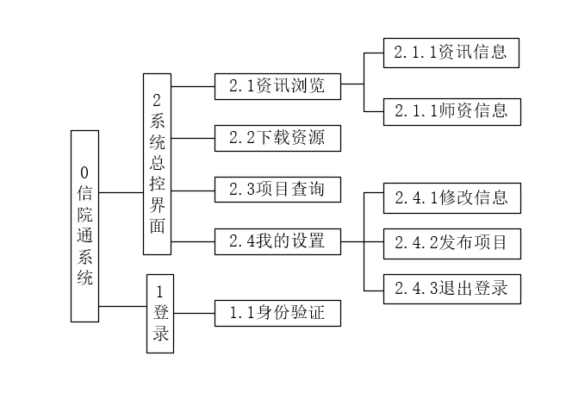

结构组成：
该软件结构主要由资讯，用户，资源及团队项目模块组成。资讯可分为校内新闻资讯及师资信息介绍；用户分为教师与学生，不同用户对应的操作权限与信息不同；资源包括软件工具的下载，教材及相关图书的查找；教师可上传项目信息，学生可查看项目信息并提交加入申请。

3模块描述

3.1 模块基本信息
在整体设计中，我们将EA分为登录模块、资讯界面模块、下载界面模块、查看已发布项目模块、我的界面模块、我的项目模块。

3.2 功能概述
（1） 登陆模块：
在系统的登录模块实现教师登录或者学生登录，使用正确的该系统的用户名和密码登录到不同模式中，以及用户在不能正常登陆时提示输入信息错误。
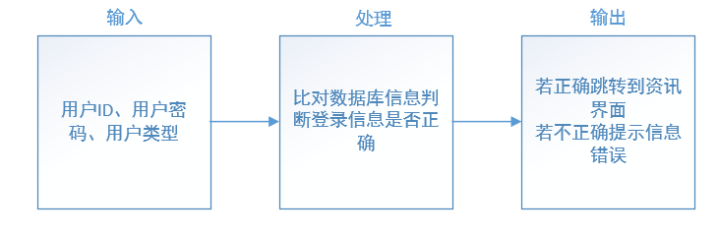
（2） 资讯界面模块：
资讯界面实现根据界面点击选择的操作（选择校园新闻或师资、选择哪一篇资讯、选择上下一篇），从而反馈出不同的显示界面。
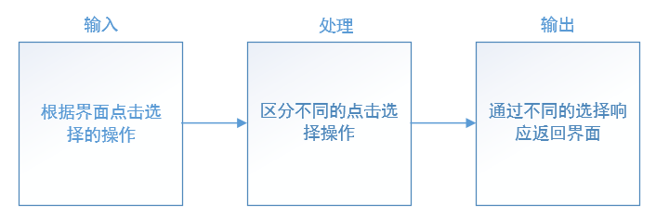
（3） 下载界面模块：
下载界面模块实现根据点击选择的不同的课程名字，从而反馈出不同的显示界面；根据点击下载键，从而下载得到课程相关的资料。
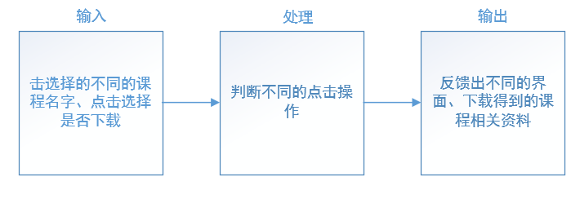
（4）查看已发布项目模块：
查看已发布项目模块实现不同的项目的显示，实现通过点击选择项目查看项目的详细信息。

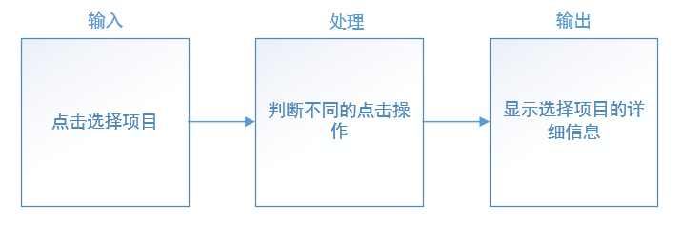
（5） 我的界面模块：
我的界面模块实现显示出我的界面，通过点击选择不同的操作（查看我的项目（教师）、退出登录），跳转到我的项目模块或者退出登录模块。
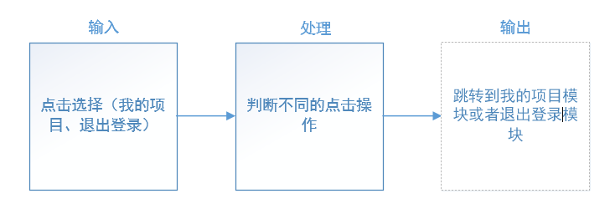
（6） 我的项目模块：
我的项目模块实现显示已发布的项目，长按项目删除，点击加号发布新的项目、填写新项目信息并确定。
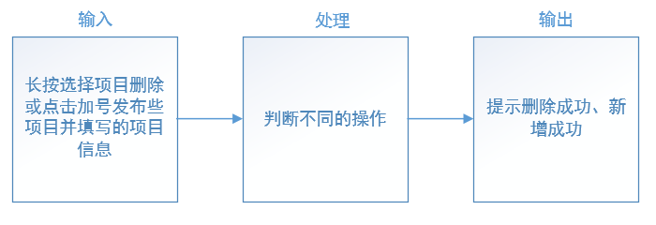

3.3算法
（1） 登陆模块：
应用选择算法，根据用户的身份，选择不同的模式
（2） 咨讯界面模块：
搜索算法，根据用户搜索的内容显示相关内容
（3） 下载界面模块：
筛选算法：根据用户提供的条件对下载内容进行筛选
（4） 查看已发布项目模块：
无特殊算法
（5） 我的界面模块：
无特殊算法
（6） 我的项目模块：
无特殊算法

3.4模块处理逻辑
（1） 登陆模块：
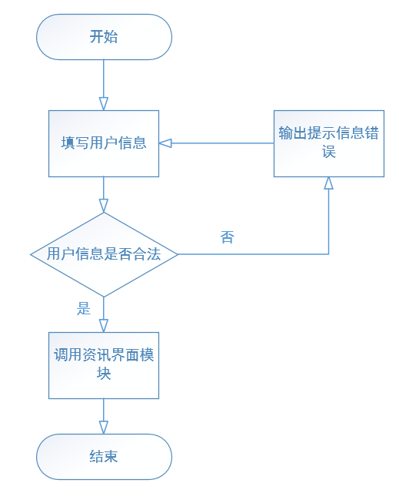

（2） 资讯界面模块：
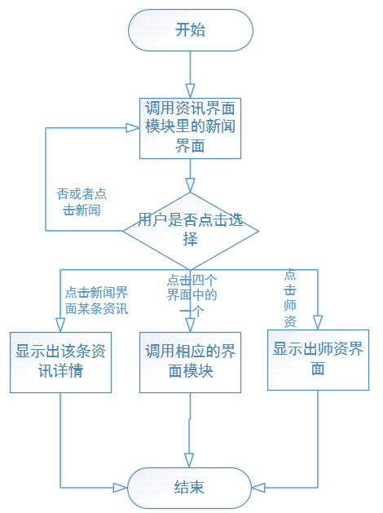
（3） 下载界面模块：
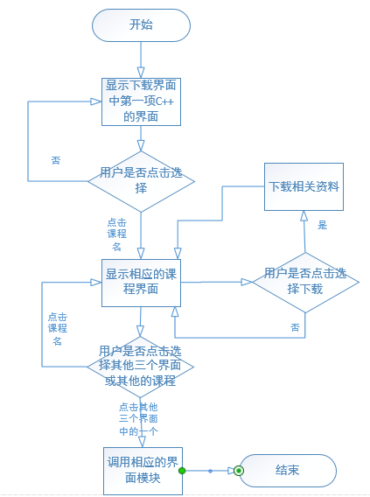
（4） 查看已发布项目模块：
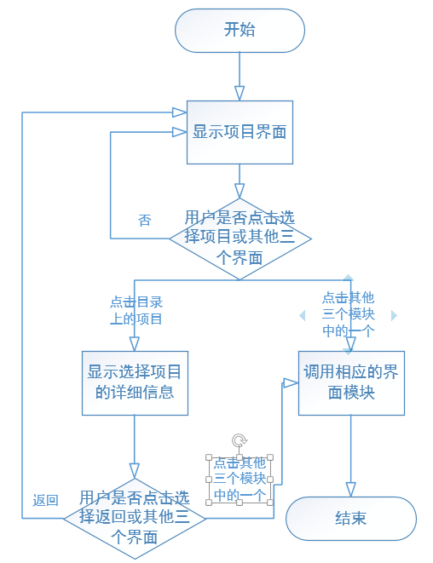
（5） 我的界面模块：
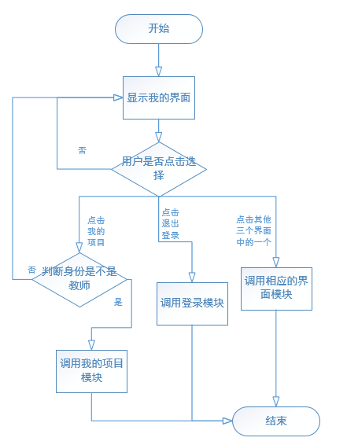
（6） 我的项目模块：

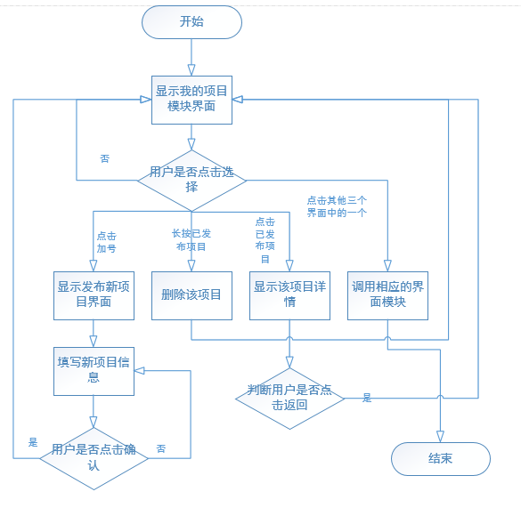

3.5接口
（1） 登陆模块：
提供给我的界面模块调用的接口。
（2） 资讯界面模块：
提供给登录模块、下载界面模块、查看已发布项目模块、我的界面模块调用的接口
（3） 下载界面模块：
提供给资讯界面模块、、查看已发布项目模块、我的界面模块调用的接口
（4） 查看已发布项目模块：
提供给资讯界面模块、下载界面模块、我的界面模块调用的接口
（5） 我的界面模块：
提供给资讯界面模块、下载界面模块、查看已发布项目模块调用的接口。
（6） 我的项目模块：
提供给我的界面模块调用的接口。

3.6性能
所有模块均需满足用户能接受范围内的性能要求，具体需要根据不同安卓手机性能进行不同规定。

3.7测试计划
（1） 登陆模块：
输入数据：未注册成功的用户名与密码
预期输出：无法成功登陆的提示信息
输入数据：成功注册的用户名与密码
预期输出：成功登陆的提示信息，跳转到手机应用主页
（2） 资讯界面模块：
输入数据：查看的资讯id
预期输出：相应id的资讯内容
（3） 下载界面模块：
输入数据：查看的下载资源id
预期输出：相应id的可下载资源
（4） 查看已发布项目模块：
输入数据：查看的团队id
预期输出：相应id的团队信息
（5） 我的界面模块：
输入数据：不合法的个人信息
预期输出：无法更改个人信息的提示
输入数据：合法的个人信息
预期输出：更改个人信息成功的提示，更改后的个人信息
（6） 我的项目模块：
输入数据：代发布的项目信息
输出数据：发布项目成功的提示，发布的项目信息

